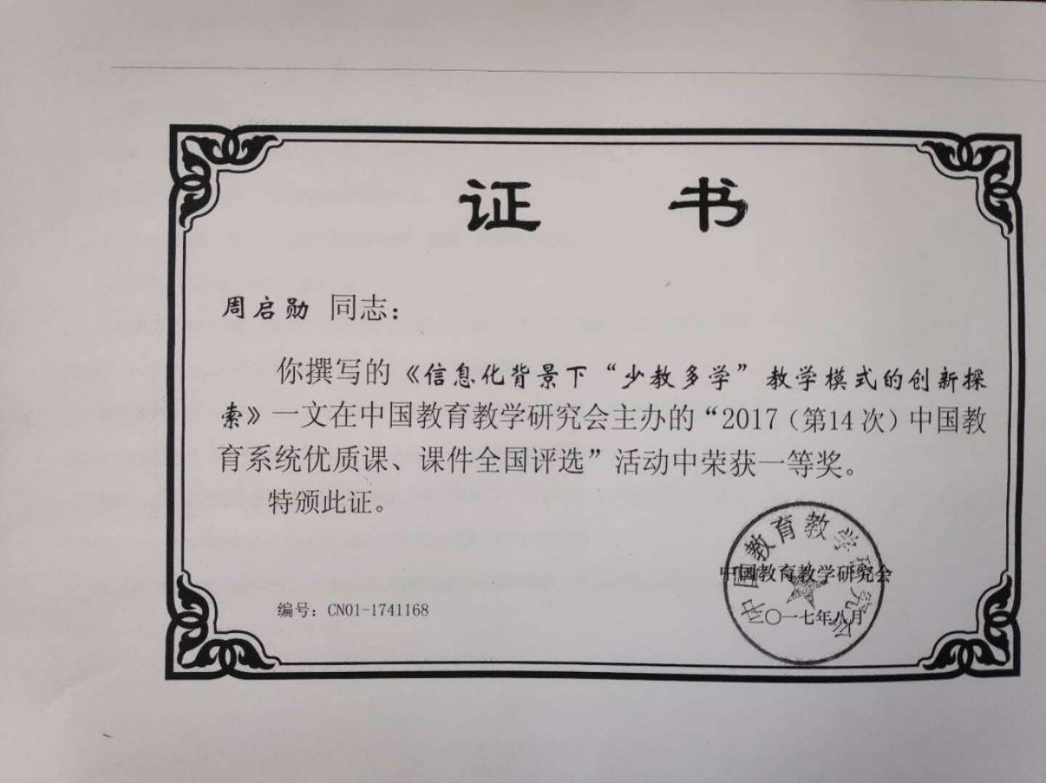

教研论文

信息化背景下“少教多学”教学模式的创新探索

姓名：周启勋
学校：天津市静海县大邱庄镇大屯中学

信息化背景下“少教多学”教学模式的创新探索
【关键词】 信息化 少教多学 合作学习 SMART
【摘要】我们首先要用SMART制作课件，先了解贾平凹，然后再了解这篇文章的写作背景和作者当时创作的心态。继而通过SMART课件的展示、指引，在教师的引导下，通过小组合作探究，从不同的角度去理解、寻找共鸣，直至得到答案——原来我们也是一棵小桃树啊！
一、“少教多学”理念实施的背景
传统的语文老师教得多，学生动的少，这种教学模式使得语文的课程学习单调而又枯燥，语文课堂变成了教师表演的舞台，语文课程教学效率普遍低下。捷克教育家夸美纽斯说：“寻求出一种教学的方法，使教师因此可以少教，但学生可以多学。”伴随着信息化教学手段的普及和应用越来越多，万千教育工作者孜孜以求，开拓创新， “少教多学”的教学模式在新的教育形势下得到了发挥空间，并获得了积极地研讨和推广。
二、“少教多学”意义和内涵核心
信息化背景下中学语文教学“少教多学”的内涵核心是以学生主体，以学生的发展为根本，充分利用信息化教育教学手段， 在尊重每一位学生的前提下，创设各种情境，并让其自由融入，充分地舒展。学生在这样的过程中，探索人生观和价值观。教师“少教”不是教师偷懒，而是在课前做大量的准备工作，到了课堂上发挥其引导作用让学生多学,进而实现创新领悟，提高课堂教学效率。
三、信息化背景下“少教多学”教学模式的创新探索
首先，教师应充分利用学校的信息化教学设备，在上课前准备好精彩课件。教师要明了信息化背景下多媒体等教学手段对“少教多学”模式下语文课堂的重要性。多媒体教学能有效地保证“少教多学”课堂的可行性和生动性。“少教多学”的语文课堂要想精彩纷呈，就必须在课前利用信息技术做好教学设计工作。教师要克服困难，结合学生实际，精心准备课件。教师要尽力预设课堂出现的各种情况，提前做好相对应的预案，想象和学生互动交流的状态，努力使“少教多学”的课堂教学高效精彩。
此外“少教多学”的语文课堂不应该是死板的背诵，枯燥的写作，无力的灌输；而应该是互动紧凑，合作学习的创新性培养。例如学生的阅读理解能力，听说能力，写作表演能力等的提高很大程度上依赖于课堂教学效果。所以,老师应该在“少教多学”的课堂中充分发挥学生的主动性，让学生在课堂中能够有自己的认识和见解。学生再通过合作学习的方式，共同讨论、质疑、解答，直至最终明了问题的答案。学生们在“少教多学”的课堂上解放了天性，变得畅所欲言了,学习语文的兴趣就会最大程度的激发，从而提高了语文课堂实际教学效率。在这里要注意的是，语文教师在制作课件中应该避免华而不实，要讲究课件的引导性，而不是仅仅是单纯对学生眼球的吸引。判断课件好与不好的标准是其能否激发学生主动思考探究的热情。
其次，“少教多学”课堂提倡运用“主体-和谐-高效”的合作教学模式。那就是教师作为引导者，以学生为主体，鼓励学生以合作探究的学习方式学习课堂内容。例如我们在学习一篇课文时，教师要引导学生与教师对话，与课文交流，与历史沟通，通过学生之间的合作学习探究，使学生获得自觉的领悟和开发，从而提高课堂学习效率。再比如我们学习《一颗小桃树》这篇课文。我们首先要用SMART制作课件，先了解贾平凹，然后再了解这篇文章的写作背景和作者当时创作的心态。继而通过SMART课件的展示、指引，在教师的引导下，通过小组合作探究，从不同的角度去理解、寻找共鸣，直至得到答案——原来我们也是一棵小桃树啊！当学生们有自己的感悟的时候，只要说的有道理就要给予积极地表扬和肯定，哪怕说错也不要马上打击他们的创新能力，而是引导他走向正确的理解方式。在这个信息化为背景的课堂中，教师充当的应该是领路人。教师要通过SMART课件多列举一些平时生活中的实例来和文章中内容作对比，找到共同点，加以点拨，唤起学生的下意识以激起自己的创新思维。当学生们积极踊跃的在课堂上畅所欲言时,也就实现了“少教多学”课堂的目的。
再者，丰富教学方式是实现“少教多学”课堂的必要措施。
随着教育改革的深化，语文教学势必会多样性和丰富化。现在的教学已经逐渐脱离了传统的教学模式，单一的在黑板上讲解越来越得不到学生的青睐，学生对这种呆板的背景已经提不起兴趣，或者说很难让学生感受到刺激和新鲜。而多媒体教学那绚丽的背景、缤纷的画面、亮丽的色彩、曼妙的文字、唯美的音乐却可以很好的将历史和未来有效的衔接，感染学生的心灵，激起学生浓厚的学习研究兴趣，进而激发学生对知识的渴望与理解。借用多媒体教学方式让学生在“少教多学”课堂中接受新知识，容易形成学生在课堂上的主体地位，激发合作探究学习热情。此外，学生对课堂的激情还来源于对语文作用的认识。鼓励学生发现语文在日常生活中的运用和作为工具学科的必要性,发现语文可以培养自己“腹有诗书气自华”的气质。激发他们在“少教多学”课堂的兴趣和投入，把学生变被动接受为主动寻求。学生学习主动性的增强将从根本上提升教学效果。作为工具学科，语文的学习效果，势必会对其他学科产生重要的影响。当学生们深刻的认识到了这个道理，才会积极地去投身于“少教多学”的课堂创建中，也会真正的从“少教多学”课堂中收益。
第四，“少教多学”的课堂上应富有创新性思维。“语文的教学原则，即处理语文教学中各种矛盾的依据”，那么我们就应该利用创设性思维找出解决矛盾的依据。九年义务教育初中学段的语文教材收录了很多名篇佳作,这些好的文章都是历史的积淀，有很多都通俗易懂，耳熟能详。但也就是这样有时候却让我们极容易拿别人的教案，走别人的思维，缺少在课堂上进行感性思考和创设性升华。“少教多学”就要求教师充分破解这个顽疾，不迷信现成的教案、教学设计等，不迷信权威、论断，在原有的教学资源基础上再加工，再创造，激发起教师的创作热情。学生对语文材料的反应往往是多元的，课堂上学生常常会提出与众不同的见解。他们的思维有时比教师更为无边无际或者细致入微，往往不顺着教师的思路走，甚至出现和教师预设的内容完全不同的想法。因此在“少教多学”的课堂上教师就要引导学生进入相应的情境，在情境中寻找作者要抒发的情感，让学生们各抒己见，并进一步整合加工学生们的思想，争取能有正确的，新的思想诞生，达到“少教多学”的要求。教师在课堂上要注意不要刻意的表演，而是要“为而不矜，作而不恃。”让感情在情境中自然流露，让思想在感性中缓缓升华，让情趣在思考中慢慢培养，最后达到培养学生的听说读写能力等。
总之,时代的变迁，社会的不断变革要求教育工作者们应该不断创新新的教学模式，务实的学习方法。而在这一变革创新的过程中，一线教师无疑是排头兵，陶行知说：“捧着一颗心来，不带半根草去。”我们必须在教学改革的大道上，再接再厉，认真摸索语文教学的规律，不断提高教学质量。 “少教多学”课堂充满了中学生的求知欲和展现自我的热情，让学生陶醉在在信息化背景下的合作学习教学模式中，让其在教师的有力引导下激发出自主学习能力，这样的教学效果才会是我们愿意看到的结果，才是新课标需要我们完成的使命。
①夸美纽斯《大教学论》 1632
②余应源《语文教育学》2003.5
③彭聃龄《普通心理学》2001.1
④唐荣祥 《“少教多学”模式在教育中的具体效果探析》 2006.

